SETUP

Hướng dẫn kích hoạt bật tài khoản **sa**

Các bạn thực hiện theo ảnh nhé, thực ra không khó đâu, chỉ cần làm đúng, đủ các bước là được.

[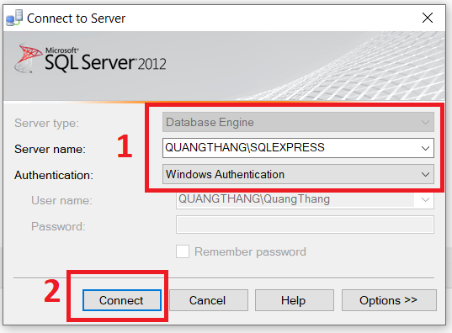](https://1.bp.blogspot.com/-p5dEO9HbrMI/Xl0tVOTZloI/AAAAAAAASyU/DfnNKM73BcExjibP1WlUkfXZQn6qo8yDACEwYBhgL/s1600/How%2Bto%2Benable%2Bacount%2Bsa%2Bin%2Bms%2Bsql%2Bservice%2B1.png)

[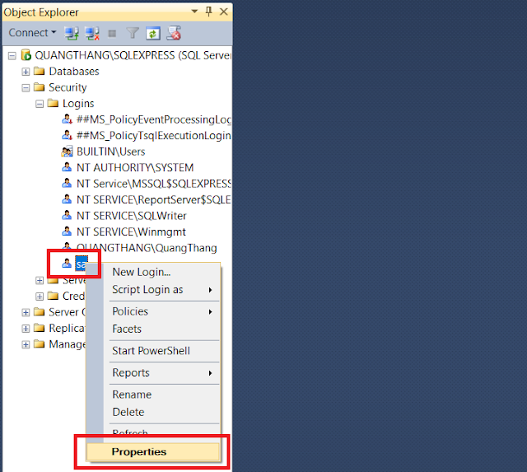](https://1.bp.blogspot.com/-sS6xAwxB3GI/Xl0tUytMuhI/AAAAAAAASyQ/frG0aaxYqyUyx_pgTxommpp_joQZWNX5ACEwYBhgL/s1600/How%2Bto%2Benable%2Bacount%2Bsa%2Bin%2Bms%2Bsql%2Bservice%2B2.png)

[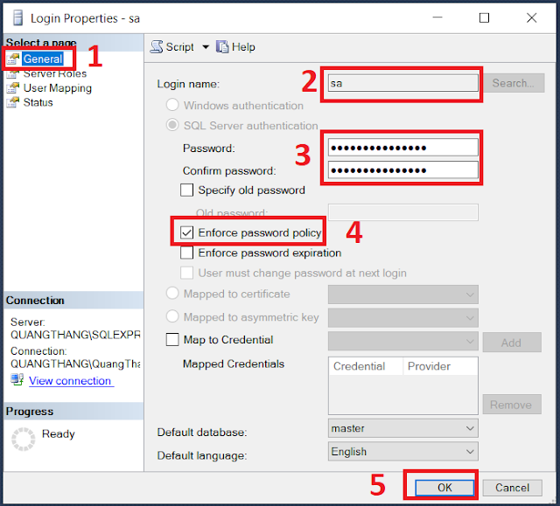](https://1.bp.blogspot.com/-j0w6Tc82PyY/Xl0tVB_qcSI/AAAAAAAASzE/eX14QvOvIwwMKnrFYiHE1LYAm0elAtqZwCEwYBhgL/s1600/How%2Bto%2Benable%2Bacount%2Bsa%2Bin%2Bms%2Bsql%2Bservice%2B3.png)

[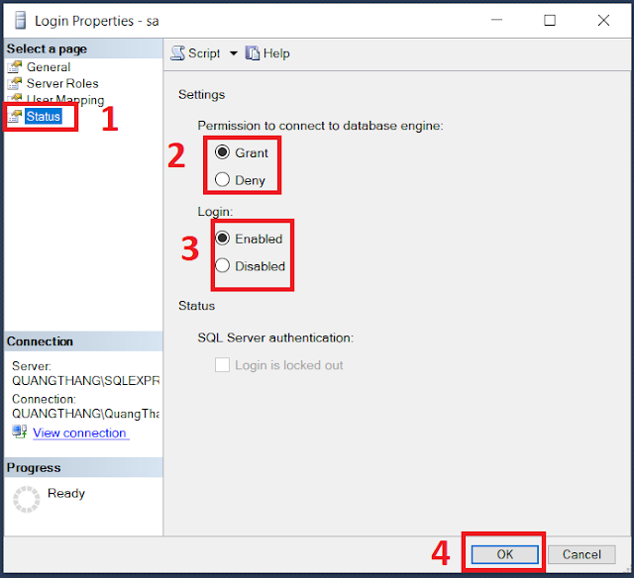](https://1.bp.blogspot.com/-G71Q9amfs-I/Xl0tVzspvCI/AAAAAAAASyc/RT1_X4CEPtcHHBt3xtWXFyq1XgMWcQTTQCEwYBhgL/s1600/How%2Bto%2Benable%2Bacount%2Bsa%2Bin%2Bms%2Bsql%2Bservice%2B4.png)

[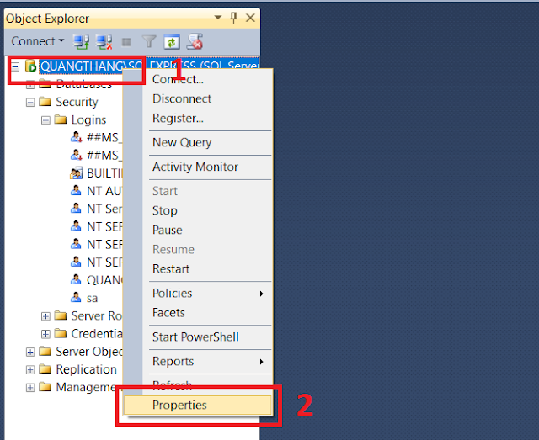](https://1.bp.blogspot.com/-IlnObdvkffY/Xl0tWKE6A-I/AAAAAAAASyg/jXNFlLTk4Msan6287goRkz8tVzrH3m0LwCEwYBhgL/s1600/How%2Bto%2Benable%2Bacount%2Bsa%2Bin%2Bms%2Bsql%2Bservice%2B5.png)

[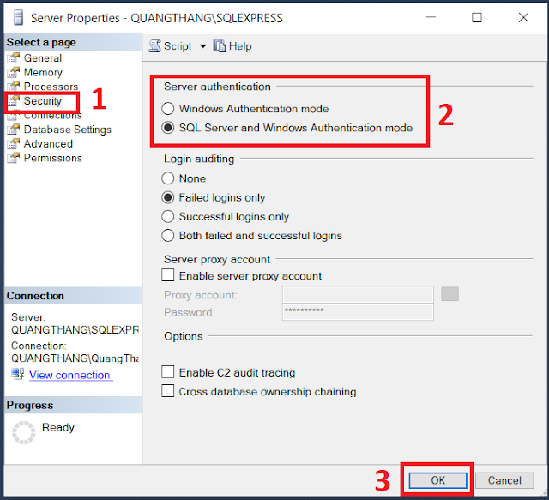](https://1.bp.blogspot.com/-roNZj7rS8hU/Xl0tWccHQ1I/AAAAAAAASyk/vkGr3jCNjwkvi_0tNV8FZSNqWMjeP68lQCEwYBhgL/s1600/How%2Bto%2Benable%2Bacount%2Bsa%2Bin%2Bms%2Bsql%2Bservice%2B6.png)

[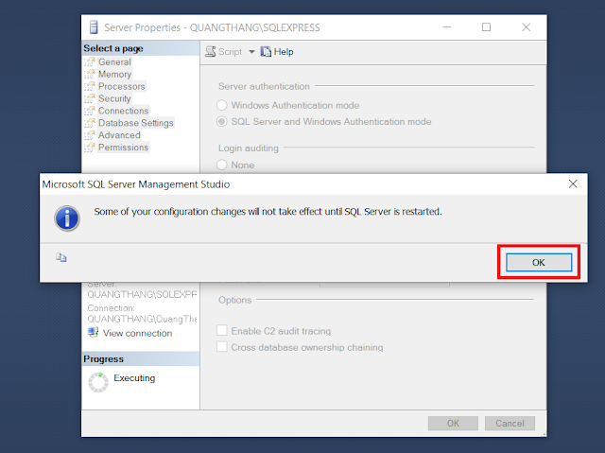](https://1.bp.blogspot.com/-kf8c1WdzFFE/Xl0tWqUcWeI/AAAAAAAASyo/AVWSsQxKVLQkhe2XoEd2hZBFMWxSs1PtwCEwYBhgL/s1600/How%2Bto%2Benable%2Bacount%2Bsa%2Bin%2Bms%2Bsql%2Bservice%2B7.png)

[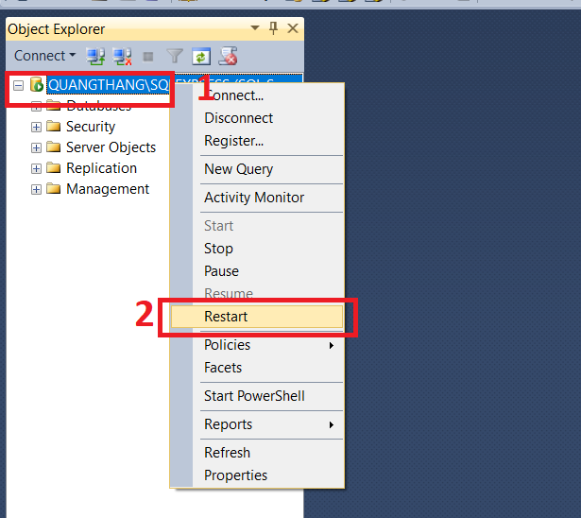](https://1.bp.blogspot.com/-lfZ_aBzwgss/Xl0tXElRmUI/AAAAAAAASys/Cj6Ynl3-QEcUBBsqzj5yk-wWfIet0h35gCEwYBhgL/s1600/How%2Bto%2Benable%2Bacount%2Bsa%2Bin%2Bms%2Bsql%2Bservice%2B8.png)

[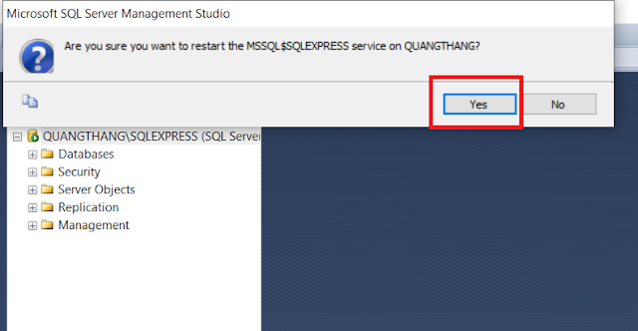](https://1.bp.blogspot.com/-bv5xXuwP790/Xl0tXqvLk1I/AAAAAAAASyw/tsYuKs2Z4rQ3C5Ms_XwnHWoYsM9dtrK6gCEwYBhgL/s1600/How%2Bto%2Benable%2Bacount%2Bsa%2Bin%2Bms%2Bsql%2Bservice%2B9.png)

[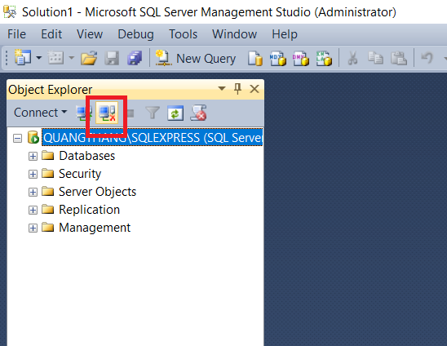](https://1.bp.blogspot.com/-LOVbmCdTLvk/Xl0tYOkhZCI/AAAAAAAASzA/upqxWaQlfbIOX1y-YF8E0posgUmbYG0xQCEwYBhgL/s1600/disconnect%2B10.png)

[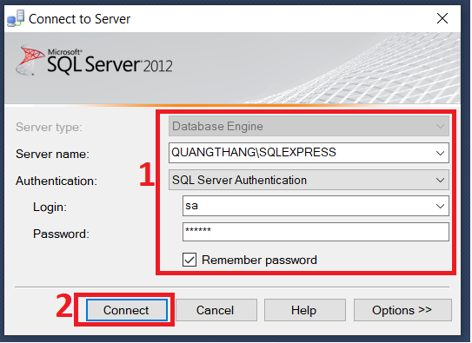](https://1.bp.blogspot.com/-6PO3Iy00tHY/Xl0tXwvET1I/AAAAAAAASzM/PodovRzPSmE2IlfsOgp8_d-XAOTyKdWQACEwYBhgL/s1600/connect%2Bwith%2Bsa.png)

[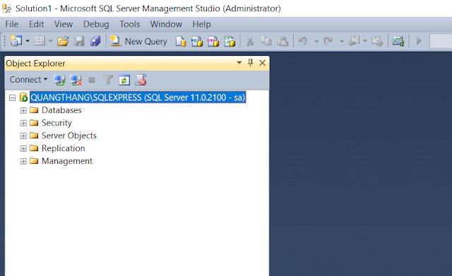](https://1.bp.blogspot.com/-wy3Cc1CT7tQ/Xl0tYdWf5cI/AAAAAAAASzI/4vYNFGuj634DR6xWDW9Jc2YVbr3z5K0JwCEwYBhgL/s1600/done.PNG)

CẤU HÌNH PORT

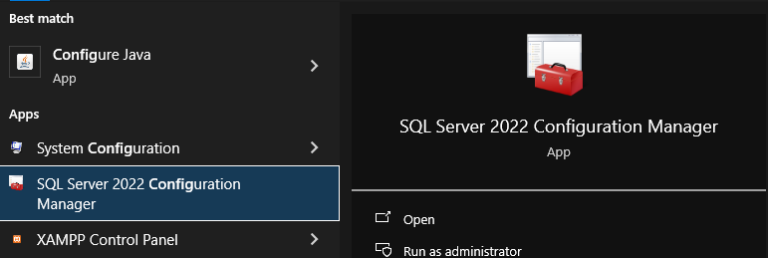

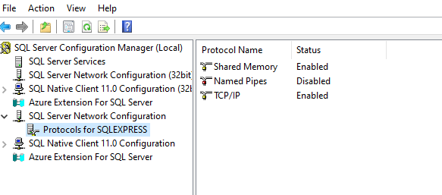

TCP/IP

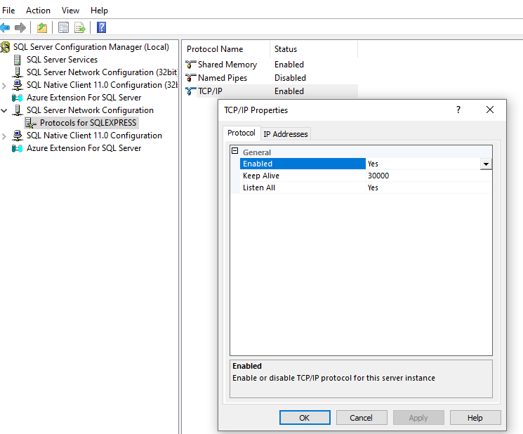

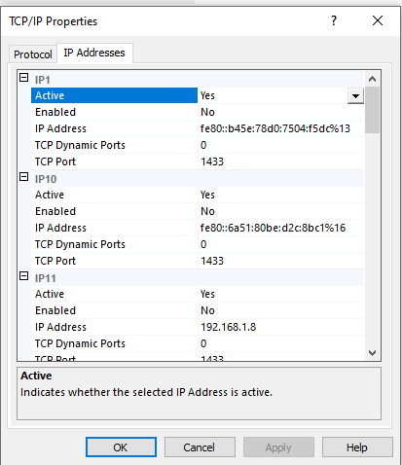

SET TCP Port : 1433

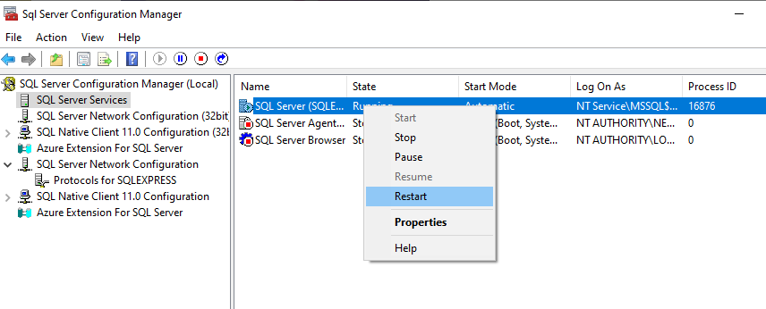

Sau khi cài đặt khỏi động lại SQL Sever

SETUP VISUAL CODE 2029

[I. MS Visual Studio là gì? Lợi ích khi sử dụng Visual Studio](https://www.thegioididong.com/game-app/huong-dan-cai-dat-microsoft-visual-studio-tren-windows-de-1308267#qmenu1)[1. Microsoft Visual Studio là gì?](https://www.thegioididong.com/game-app/huong-dan-cai-dat-microsoft-visual-studio-tren-windows-de-1308267#subqmenu1)[2. Tại sao nên sử dụng MS Visual Studio?](https://www.thegioididong.com/game-app/huong-dan-cai-dat-microsoft-visual-studio-tren-windows-de-1308267#subqmenu2)[II. Hướng dẫn cách tải và cài đặt cho MS Visual Studio](https://www.thegioididong.com/game-app/huong-dan-cai-dat-microsoft-visual-studio-tren-windows-de-1308267#qmenu2)[1. Hướng dẫn nhanh](https://www.thegioididong.com/game-app/huong-dan-cai-dat-microsoft-visual-studio-tren-windows-de-1308267#subqmenu3)[2. Hướng dẫn chi tiết](https://www.thegioididong.com/game-app/huong-dan-cai-dat-microsoft-visual-studio-tren-windows-de-1308267#subqmenu4)

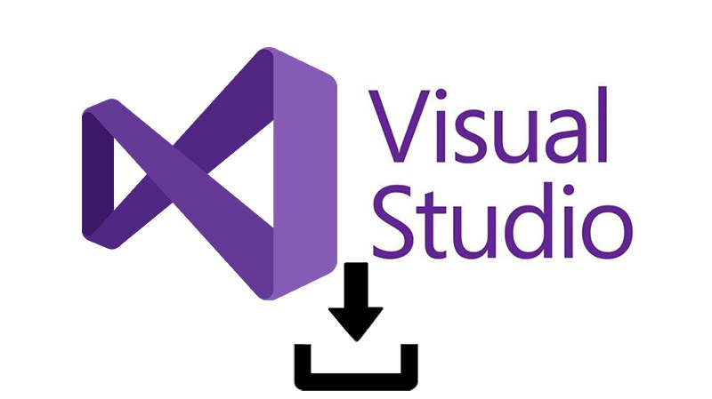

Download Microsoft Visual Studio

Bài viết được thực hiện trên [laptop ASUS](https://www.thegioididong.com/laptop-asus) với hệ điều hành [Windows](https://www.thegioididong.com/game-app/windows) 7. Tuy nhiên bạn cũng có thể thực hiện tương tự với các máy tính khác chạy hệ điều hành Windows.

### I. MS Visual Studio là gì? Lợi ích khi sử dụng Visual Studio

#### 1. Microsoft Visual Studio là gì?

MS Visual Studio là một môi trường phát triển tích hợp từ Microsoft. Được sử dụng để phát triển chương trình máy tính, các web, các ứng dụng web và các dịch vụ web.

#### 2. Tại sao nên sử dụng MS Visual Studio?

* Visual Studio hỗ trợ nhiều ngôn ngữ khác nhau như C/C++, C#, Python, Ruby, HTML, JavaScript, CSS,...
* Giao diện trực quan, dễ nhìn, dễ sử dụng, phù hợp cho người mới bắt đầu.
* Hỗ trợ nhiều, đầy đủ các công cụ hỗ trợ cần thiết.
* Tùy chỉnh được nhiều giao diện theo ý thích.

Và còn nhiều lợi ích khác.

### II. Hướng dẫn cách tải và cài đặt cho MS Visual Studio

Dưới đây mình tải bản MS Visual Studio 2019 Community. Để tải Visual Studio thì máy tính của bạn phải có dung lượng ổ cứng trống ít nhất là 10GB.

#### 1. Hướng dẫn nhanh

* Vào trang [Download Visual Studio](https://visualstudio.microsoft.com/downloads/) > Chọn **Free Download** ở phần **Community** > Mở file cài đặt Visual Studio
* Chờ ứng dụng tải file, **chọn các công cụ phù hợp** > Chọn **Install** > Chọn **Sign In** để đăng nhập hoặc **Not now, maybe later** để bỏ qua đăng nhập > **Tạo Project** mới và sử dụng.

#### 2. Hướng dẫn chi tiết

**Bước 1:** Bạn vào trang [Download Visual Studio](https://visualstudio.microsoft.com/downloads/). Ở đây mình **chọn bản Community**. Các bạn nhấn vào **Free download** để tải về nhé.

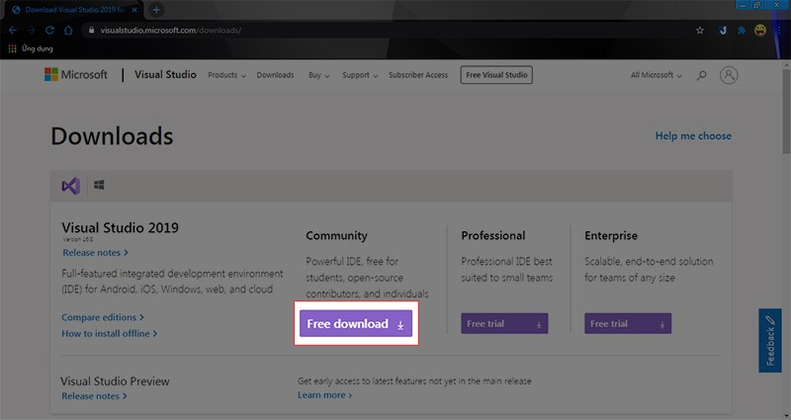

Vào trang Download Visual Studio

**Bước 2:** Bạn **nhấn đúp chuột** vào file vừa mới tải về, sau đó chọn **Run** để bắt đầu cài đặt Visual Studio.

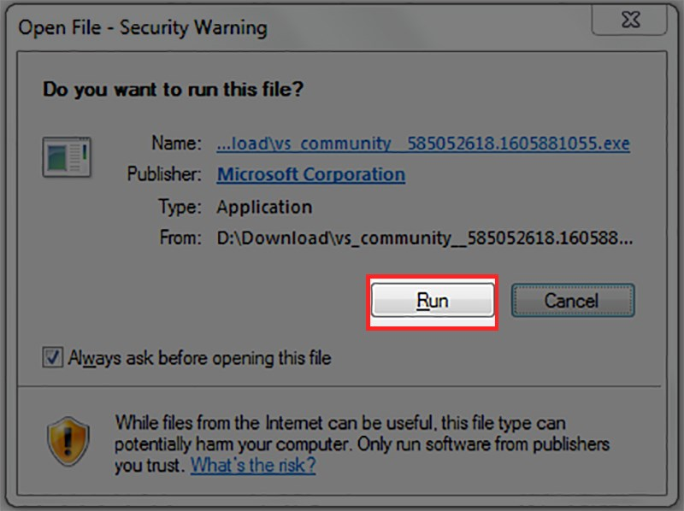

Chọn Run để bắt đầu cài đặt

**Bước 3:** Chọn **Continue** và bạn chờ vài phút để tải file cài đặt về.

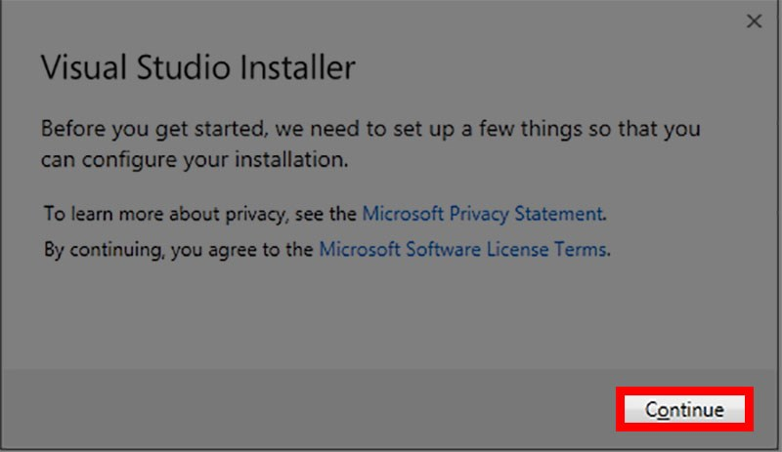

Nhấn Continue

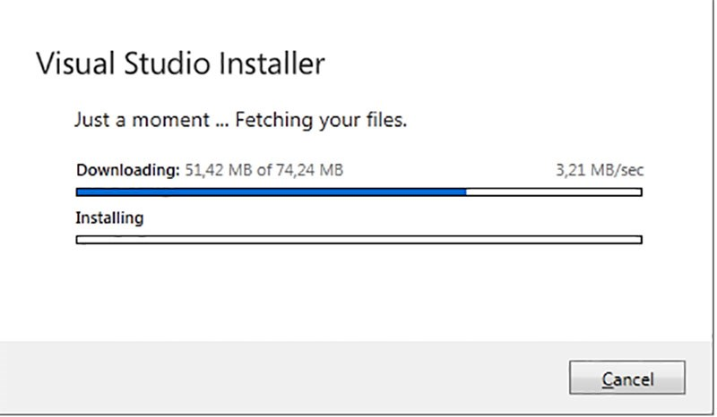

Chờ tải về

**Bước 4:** Bạn chọn **các mục, các ngôn ngữ lập trình** mà bạn cần sử dụng. Ở đây mình chọn mục Desktop development with C++ và Python development.

Chú ý: Dung lượng bạn cần tải về sẽ để ở ô phía dưới, nhớ chọn những gói tài nguyên mà bạn cần sử dụng để tối ưu dung lượng nhất nhé.

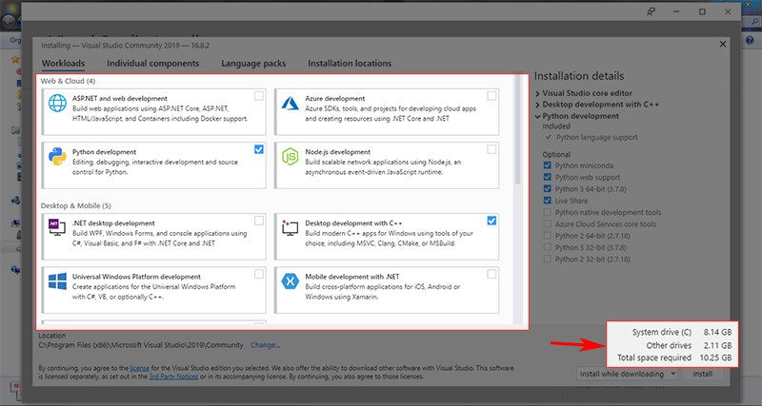

Chọn các mục phù hợp

**Bước 5:**Bạn chọn **vị trí lưu file** của Visual Studio, ở đây mình sẽ để mặc định. Sau đó bạn chọn **Install** để bắt đầu quá trình tải và cài đặt.

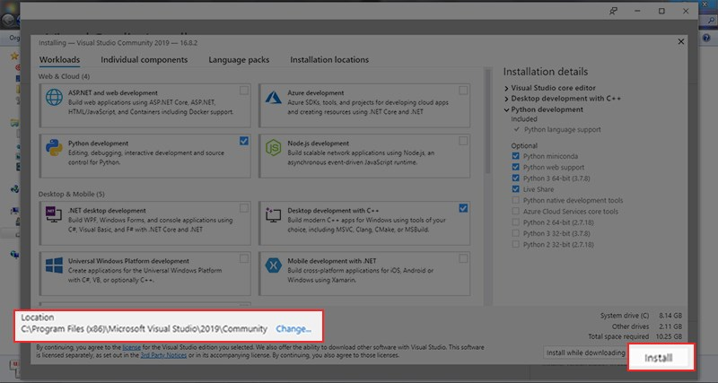

Chọn vị trí lưu file và chọn Install

**Bước 6:** Chờ Visual Studio tải và cài đặt các gói tài nguyên, quá trình này nhanh hay chậm tùy vào tốc độ tải của máy bạn. Bạn**chọn Start after installation** để khởi động Visual Studio sau khi tải xong nhé.

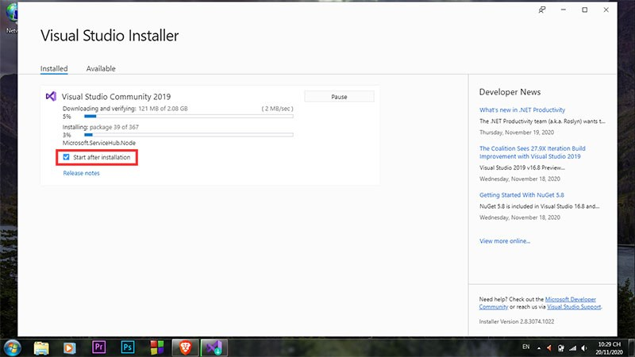

Chờ tải tài nguyên

**Bước 7:** Hộp thoại sẽ xuất hiện sau khi bạn tải xong. Bạn chọn **Sign in** hoặc **Create one!** để đăng nhập. Hoặc chọn **Not now, maybe later** để bỏ qua. Ở đây mình đã có tài khoản Microsoft nên mình chọn Sign in.

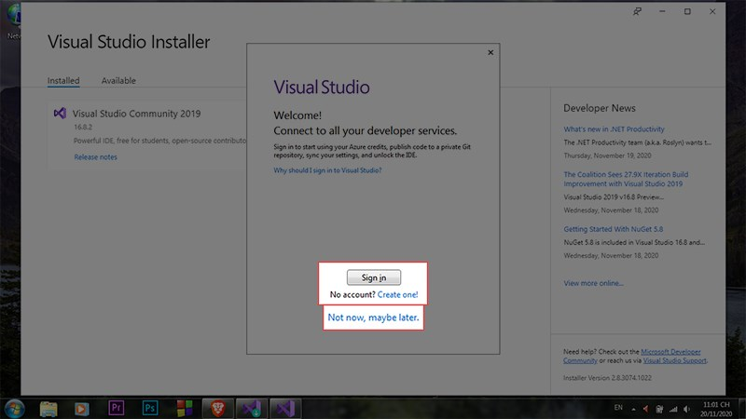

Đăng nhập vào MS Visual Studio

**Bước 8:** **Nhập tên đăng nhập, mật khẩu**, sau đó bạn chờ chút để đăng nhập vào nhé.

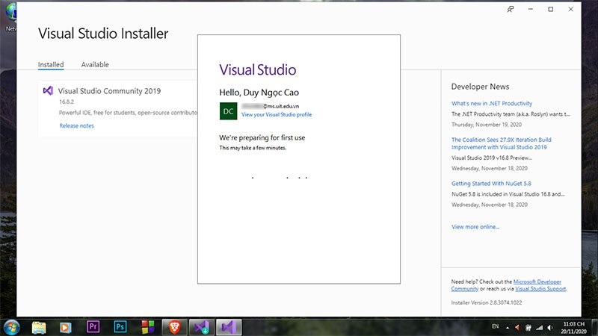

Chờ đăng nhập

**Bước 9:** Sau khi đăng nhập **xong** sẽ xuất hiện màn hình bắt đầu của Visual Studio, bạn chọn **Create a new project** để bắt đầu làm việc nhé.

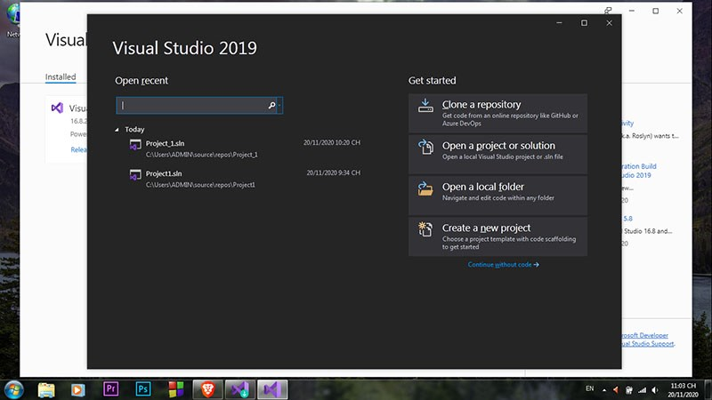

Màn hình bắt đầu của Visual Studio

Hoàn tất việc tải và cài đặt.

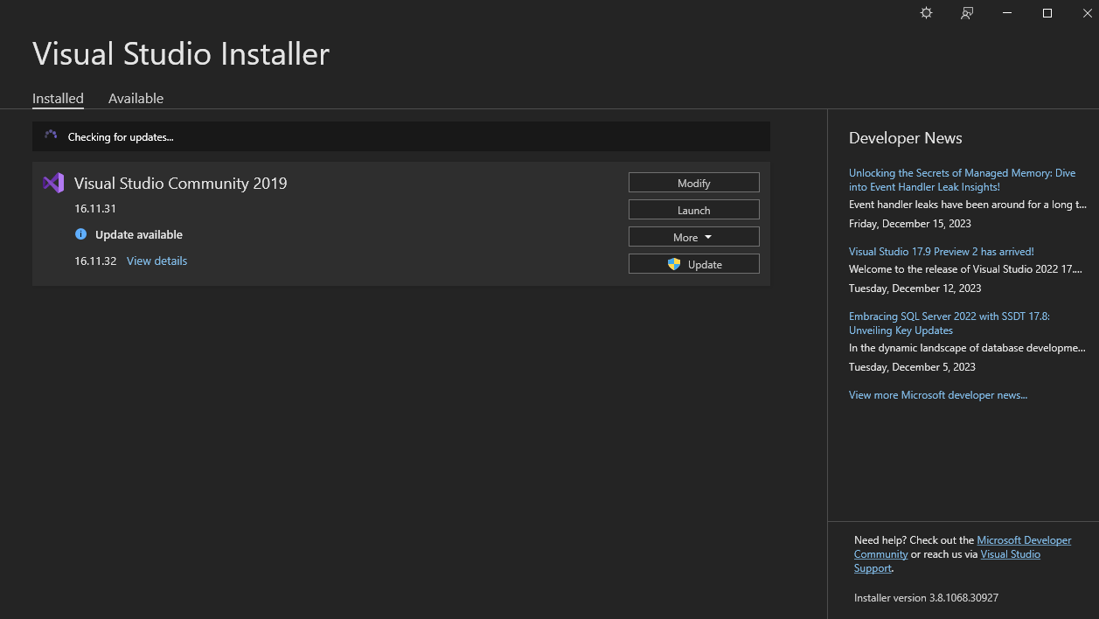

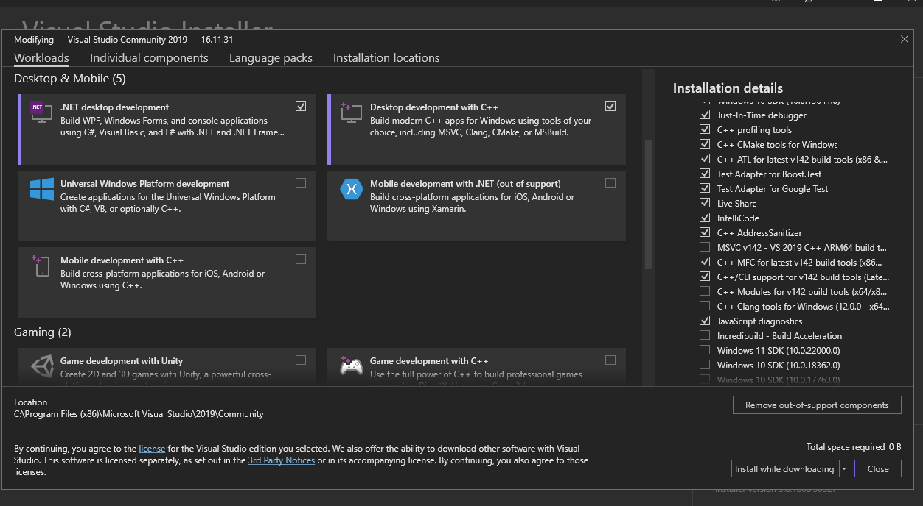

Cài đặt các thư viện

SETUP DATABASE

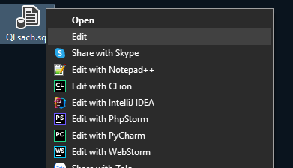

Coppy toàn bộ

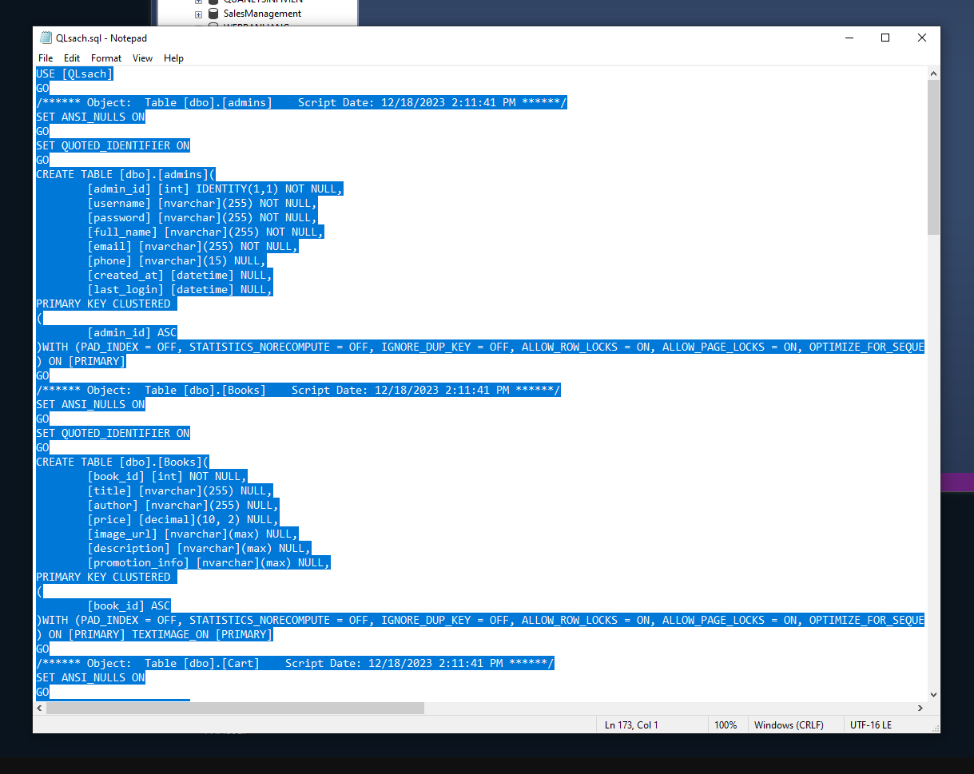

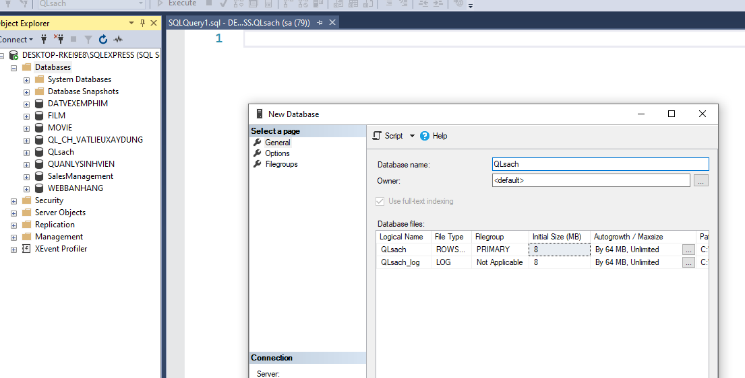

Tạo 1 database mới tên là QLsach

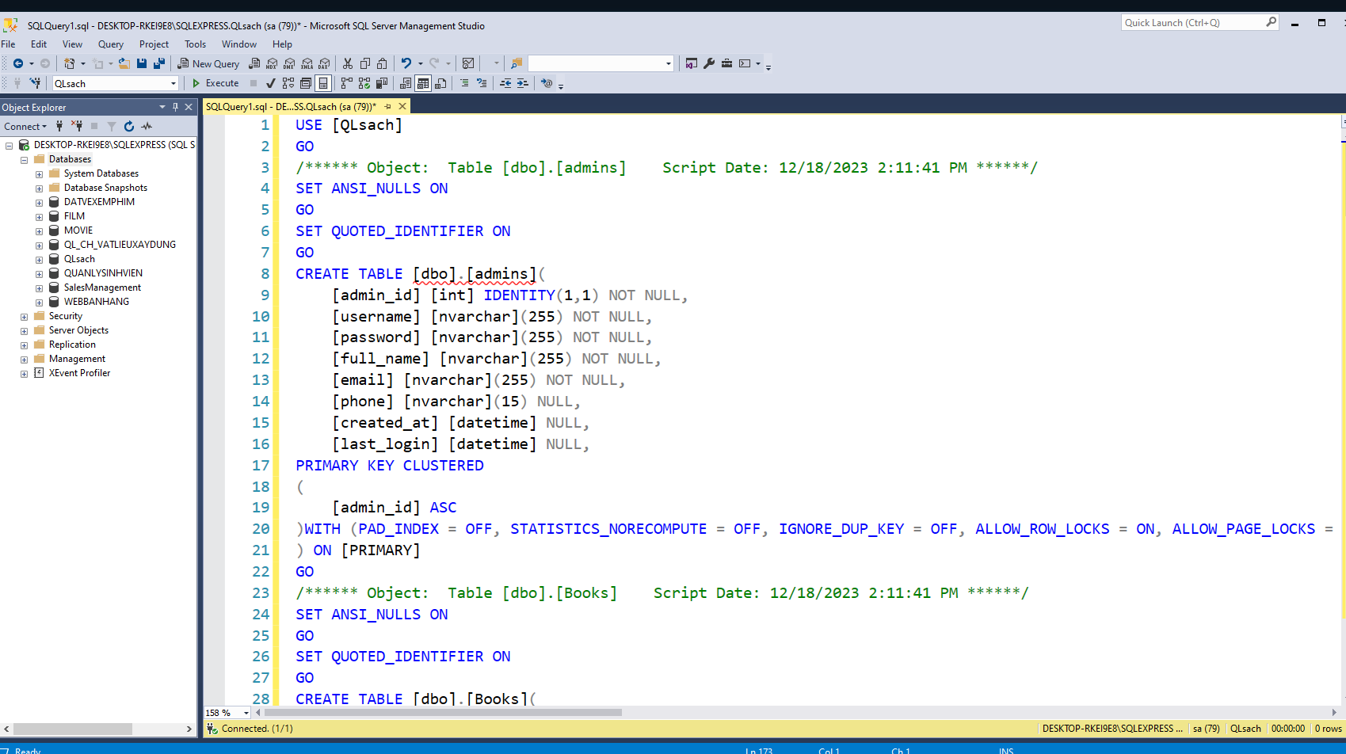

Dán toàn bộ đoạn mã và F5

VISUAL CODE DATABSE  
